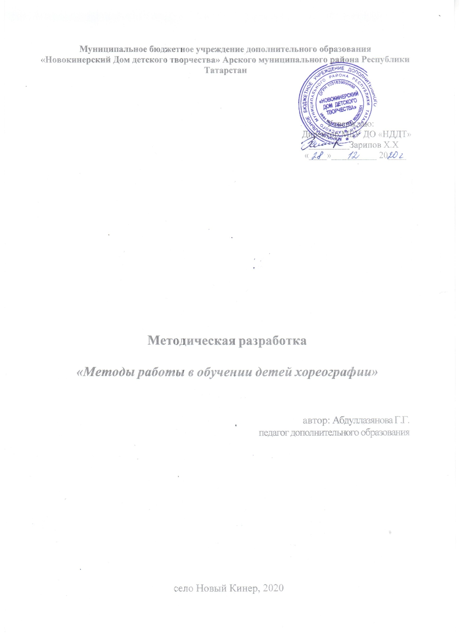

« Чтобы сделать ребенка умным и рассудительным, сделайте его крепким и здоровым: пусть он работает, действует,
бегает, кричит, пусть он находится в постоянном движении ».
Жан Жак Руссо

Методические рекомендации предназначены для педагогов дополнительного образования с целью изучения особенностей обучения детей 7-12 лет искусству хореографии (из опыта работы хореографического коллектива «Йолдыз», педагог дополнительного образования Абдуллазянова Г.Г.)
Хореография – это мир красоты, движения, звуков, световых красок, костюмов, мир волшебного искусства. Занятия танцем способствуют физическому развитию детей, формируют правильную осанку, обогащают духовно, прививают основы этикета и грамотной манеры поведения в обществе, дают представление об актерском мастерстве. Танец является богатейшим источником эстетических впечатлений ребенка, его творческих возможностей. Ребенок, владеющий балетной осанкой, восхищает окружающих. Это гармоничное занятие привлекает и детей, и родителей.
Обучение искусству хореографии – процесс длительный, требующий многих качеств от детей. Все по телевизору, на сцене видят уже готовый идеальный танец, но никто не знает, каким трудом все это достается. Дисциплинированность, трудолюбие и терпение – те свойства характера, которые необходимы не только в хореографическом классе, но и в быту. И здесь на помощь ребенку приходит педагог-хореограф, который вводит маленького человека в мир музыки и танца.
Основные правила для педагога-хореографа в работе с детьми:
- активно применять принцип наглядности – показ движений;
- речь педагога – образная, эмоционально-выразительная;
- объяснения – краткие, точные, ясные;
- форма организации урока – игровая;
- избегать однообразия, чаще менять темп и ритм урока;
- прививать навыки организованности, самостоятельности, дисциплины;
- избегать чрезмерных физических нагрузок.
Педагог становится ответственен за то, каким станет ребенок, переступая порог хореографического класса. Успех работы с детьми-дошкольниками решается не количеством упражнений, игр, танцев, а умением привить любовь к занятиям хореографией. Каким бы не был результат, педагогу важно поддерживать усилия и инициативы детей, стимулировать их к дальнейшей творческой деятельности. Перед хореографом стоит целый ряд образовательных и развивающих задач. Успешность этого процесса зависит от соотношения форм и методов обучения с теми потребностями, которые выдвигает возраст ребенка.
Дополнительная общеобразовательная общеразвивающая программа «Йолдыз» разработана на основе практической работы с детьми школьного возраста, разных по музыкальным и физическим данным, складу психики и нервной системы, с учётом интересов ребят, их познавательной активности и творческих возможностей. В отличие от большинства программ, эта программа позволяет обучаться детям с любым уровнем исходных природных данных (наличие выворотности, танцевального шага, пропорционального телосложения и. т. д.).
Программа «Йолдыз» направлена на приобретение учащимися знаний, умений и навыков в различных предметных областях: в области хореографического исполнительства, танец, ритмика, гимнастика, классический танец, народно-сценический танец и подготовка концертных номеров. Остановимся подробнее на нескольких разделах программы.
Ритмика – это танцевальные упражнения под музыку, которые учат чувствовать ритм и гармонично развивают тело.

Ритмика закладывает надёжный фундамент для физического развития ребёнка, способствует укреплению детского организма. Упражнения на уроках ритмики совершенствуют двигательные навыки, вырабатывают умение владеть своим телом, укрепляют мышцы, благотворно воздействуют на работу органов дыхания, кровообращения. Занятия ритмикой помогают успешно проводить работу по формированию у детей красивой осанки, свободы и пластики движений.
Занятия ритмикой положительно влияют на умственное развитие детей, ведь каждое задание нужно понять, осмыслить, правильно выполнить упражнение. Потребность детей в движении превращается в упорядоченную и осмысленную деятельность. Уроки ритмики
оказывают на них организующее и дисциплинирующее влияние, помогают снять чрезмерную возбудимость и нервозность.
На уроках ритмики должны постоянно чередоваться нагрузка и отдых, напряжение и расслабление. К увеличению напряжения и нагрузки маленькие дети привыкают постепенно, что благотворно сказывается в дальнейшем на других занятиях.
Каждую часть практического урока нужно комментировать или называть понятными детям словами (образами, предметами, персонажами), а зачастую дети и сами подсказывают то или иное определение своим действиям на занятии ритмикой (ранней хореографией).
Для обучения ритмике использую следующие методы:
Словесные методы – это раскрытие танцевального образа через рассказ, определение характера героя, его эмоциональный настрой.
Практические методы – результат общей работы педагога и детей. Это праздники, развлечения, где дети раскрывают свою индивидуальность, используя основной принцип ритмики: от музыки к движению.
На занятиях необходимо уделять внимание технике исполнения: прямая спина, ходьба с правильным положением стопы, легкость в беге, гибкость корпуса. В процессе работы над движениями под музыку, формируется художественный вкус детей, развиваются их творческие способности.
Таким образом, ритмика является дополнительным резервом двигательной активности детей, источником их здоровья, радости, повышения работоспособности, разрядки умственного и психологического напряжения.
Результатом освоения программы «Йолдыз» является приобретение учащимися следующих знаний, умений и навыков в области ритмики:
-знание основных понятий, связанных с метром и ритмом, темпом и динамикой в
музыке;
- знание понятия лада в музыке (мажор, минор) и умение отражать ладовую окраску
в танцевальных движениях;
- первичные знания о музыкальном синтаксисе, простых музыкальных формах;
- представление о длительностях нот в соотношении с танцевальными шагами;
- умение согласовывать движения со строением музыкального произведения;
- навыки двигательного воспроизведения ритмических рисунков;
- навыки сочетания музыкально-ритмических упражнений с танцевальными движениями.

Партерная гимнастика
Партерная гимнастика –упражнения на полу в разных позах, сидя, лёжа на животе и спине, направленные на растяжку всех мышц тела, их укрепление, развитие гибкости в суставах.
Занятия партерной гимнастикой разогревают мышцы, делают их более эластичными и подготавливают ребенка к занятиям хореографией. Очень полезна партерная гимнастика для детей, но нужно учитывать, что детский организм очень хрупок и недостаточно сформирован.
Ребенку трудно длительное время сосредотачивать свое внимание на каком-либо одном упражнении.

Исполняемые упражнения позволяют обеспечить максимальную разгрузку позвоночника, суставов и кровеносной системы. Любые недостатки в корпусе ребенка исчезнут, позвоночник приобретет нужную гибкость. При этом достигается значительное укрепление всех групп мышц, улучшение подвижности суставов, эластичности связок и работы кровеносной системы.
Ребенок будет иметь хорошую осанку, эластичность мышц и суставов, а также выворотность ног. Партерный экзерсис оказывает благотворное, оздоравливающее действие на весь организм, снимает усталость, повышает иммунитет, улучшает настроение.
Занятия должны организовываться в игровой форме. Вначале ребенку предлагаются самые простые упражнения с удобными для слуха ребенка названиями «лягушка», «березка»,
«кошка». Ребенок может делать каждое упражнение от одного до трех раз с перерывами в несколько секунд. Когда мышцы и суставы ребенка будут достаточно укреплены, то постепенно можно вводить новые более сложные упражнения и добавлять физические нагрузки. Занятия для детей обычно проводятся 2-3 раза в неделю.
В последнее время на основе партерной гимнастики созданы комплексы лечебной физкультуры, позволяющие эффективно лечить заболевания опорно-двигательного аппарата.
Результатом освоения программы «Йолдыз» является приобретение учащимися следующих знаний, умений и навыков в области гимнастики:
- знание анатомического строения тела;
- знание приемов правильного дыхания;
- знание правил безопасности при выполнении физических упражнений;
- знание о роли физической культуры и спорта в формировании здорового образа
жизни;
- умение выполнять комплексы упражнений утренней и корригирующей гимнастики
с учетом индивидуальных особенностей организма;
- умение сознательно управлять своим телом;
- умение распределять движения во времени и пространстве;
- владение комплексом упражнений на развитие гибкости корпуса;
- навыки координации движений.

Растяжка.
Прежде, чем приступать непосредственно к растяжке, необходимо разогреть все мышцы. По этой причине, как правило, упражнения для растяжки мышц ног следует выполнять только после завершения основного комплекса упражнений.
Физиологическая сущность растяжки заключается в том, что при растягивании мышц и удержании определенной позы в них активизируется процессы кровообращения и обмена веществ. Шпагат является упражнением на растяжку. Шпагат – положение тела, при котором расставленные в противоположных направлениях ноги находятся на одной линии, а внутренние линии бёдер образуют угол в 180 градусов.
Поперечный шпагат – разведение ног в стороны (рисунок слева), продольный шпагат
- одна нога вытянута вперед, а другая – назад. Поперечный шпагат может быть как на правую, так и на левую ногу (рисунок справа).
Методика растяжки достаточно индивидуальна. Продолжительность одного повторения для детей – 10-20 секунд. Заниматься растяжкой надо не менее трех раз в неделю.
Основные правила применения упражнений в растягивании:
  - не допускаются болевые ощущения;
  - движения выполняются в медленном темпе;
  - постепенно увеличивается их амплитуда.
Нельзя допускать чрезмерного усердия, как педагогов, так и родителей при попытке ребенка сесть на шпагат во избежание разрывов, надрывов, растяжения связок и сухожилий. К упражнениям на растяжку надо подходить с особой осторожностью.
Растяжка развивает гибкость, предотвращает травмы, поскольку мышцы и суставы могут двигаться легко, прыжки и упражнения выполняются с большей легкостью, поскольку

хорошо разработанные мышцы сокращаются с большей силой, исчезает мышечное напряжение, появляется ощущение «легкости».
Такой вид гимнастики поначалу может показаться слишком сложным, но, пройдя несколько занятий, ребенок начинает ощущать, что с каждым разом предлагаемые педагогом упражнения удаются все лучше и лучше. А через некоторое время у него получится выполнять полный объем необходимого курса упражнений в рекомендуемом темпе.
Благодаря системе и комплексу упражнений партерной гимнастики с каждым занятием ребёнку становится интереснее и легче выполнять физически сложные упражнения. В занятиях ребёнок познаёт себя, раскрывает свои физические возможности, которые ему пригодятся в дальнейшем.

Выводы:
  - педагог-хореограф, прежде всего, должен стремиться заинтересовать детей, научить их любить и понимать искусство танца, которое расширяет сферу их интересов, обогащает новыми впечатлениями. Это и приобретение правильных и точных танцевальных навыков, и участие в исполнении танцев, творческое отношение к созданию в них образа, и беседы педагога с детьми. Все это развивает эстетическое восприятие, воспитывает эмоциональное отношение к танцу;
  - грамотная и систематическая подготовка в хореографическом зале важна.
Овладев необходимыми знаниями, навыками и умениями, научившись понимать и осмысливать содержание изучаемого хореографического материала, выразительно его исполнять, дети по-новому, более активно и сознательно начинают относиться к занятиям. В результате активного эмоционального знакомства с хореографией формируется художественный вкус, дети начинают подмечать и воспринимать прекрасное не только в искусстве, но и в жизни;
  - занятия в хореографическом классе имеют большое значение для физического развития дошкольников. Они приобретают стройную осанку, начинают легко, свободно и грациозно двигаться, избавляются от таких физических недостатков, как сутулость,
«косолапость», лишний вес и т.д. У ребят улучшается координация движений. На занятиях в хореографических классах полезные навыки приобретаются естественно. Ребенок начинает чувствовать эстетику поведения в быту; подтянутость и вежливость становятся нормой поведения. Дети следят за своей внешностью, за чистотой, аккуратностью, изяществом своего костюма и прически.
Важно заметить, что успех детей в хореографическом коллективе зависит от преподавателя, который либо обладает профессиональными знаниями и умело применяет их в учебно-тренировочной работе, либо допускает ошибки, которые отрицательно влияют на подготовку ребят. Преподавателям хореографии, работающим с детьми 7-12 лет, важно знать физиологические, возрастные и индивидуальные особенности обучения детей дошкольного возраста, разбираться в причинах наиболее распространенных ошибок, встречающихся в практике. Важно иметь психологическую интуицию, умение чувствовать обстановку. Эта способность педагога-руководителя имеет огромное значение для использования благоприятных ситуаций в воспитательных целях, для создания устойчивой положительной атмосферы в хореографическом зале.
Овладение детьми основами хореографического искусства – тонкое дело. Продуманный, целенаправленный психолого-педагогический подход позволит гармонично и продуктивно развивать личность ребенка, раскрыть его творческий потенциал, реализовывать его способности и талант.

